**新 书 推 荐**

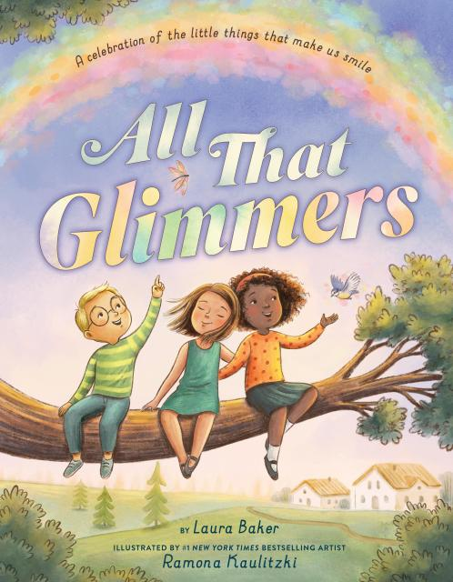**中文书名： 《微光闪烁时：发现生活中的小确幸》**

**英文书名： All That Glimmers**

**作 者： Laura Baker/ Ramona Kaulitzki**

**出 版 社： Little Brown**

**代理公司： Little Brown/ANA**

**页 数： 40页**

**出版时间： 2026年02月**

**代理地区： 中国大陆、台湾**

**审读资料： 电子稿**

**类 型： 故事绘本**

**内容简介:**

**劳拉·贝克 (Laura Baker)新作，插图由《纽约时报》畅销书画家拉蒙娜·考利茨基 (Ramona Kaulitzki) 绘制。本书将于2026年2月出版，旨在教导孩子们，即使在阴郁的日子里，寻找点滴的快乐、希望和积极因素也能让瞬间变得特别，以此颂扬正念的力量。**

**拉蒙娜·考利茨基(Ramona Kaulitzki) 运用简约的色彩方案和她广受欢迎的畅销艺术作品，启发孩子们（以及成年人）去欣赏那些让生活闪耀光芒的小事物。拉蒙娜绘制的《圣诞猫头鹰》(CHRISTMAS OWL) 已在英国、德国、意大利、日本、韩国、罗马尼亚和乌克兰售出！最重要的是，此次新合作，全球版权开放！**

**本书颂扬了“微光”(glimmers)——那些点燃欢乐、带来平静、激发希望的生活小瞬间，插图由《纽约时报》畅销书排名第一的艺术家创作。**

*睁大双眼去寻找，保持心灵也开放，*

*让那些闪烁的微光，将前路照亮。*

微光无处不在：人行道上绽放的花朵，暴风雨后的彩虹，一丝诱人的香气——甚至是一只舔你鼻子的小狗。当你感到焦虑或沮丧时，发现一道微光可以平息纷乱的思绪，让你脸上绽放笑容。而一旦你开始留意，你会发现越来越多的微光，并开始与朋友们分享它们的魔力！这首充满诗意的颂歌，歌颂了为微小宁静时刻留出时间的美好，是对小读者进行正念启蒙的温柔向导，也是点亮任何人心灵的完美礼物。

**作者简介:**

**劳拉·贝克 (Laura Baker)**，已创作五十多部儿童作品，包括《所有美妙的阅读方式》*(All* *****the Wonderful Ways to Read*)、《卡车里的怪物》(*Monsters in Trucks*)等等。她热衷于书写在日常中发现奇迹的故事。劳拉在加拿大长大，现在与家人一起居住在威尔士海岸一个美丽的小镇上。欢迎访问她的网站 lauraannebaker.com 和 Instagram @laurabakerbooks。

**拉蒙娜·考利茨基 (Ramona Kaulitzki)**，是《纽约时报》畅销书《姐妹优先》(*Sisters First*) 和《圣诞猫头鹰》(*The Christmas Owl*) 等众多书籍的插画家。她的艺术完美融合了数字与模拟技术，灵感源于自然、动物、季节以及各种故事。拉蒙娜居住在德国波茨坦，欢迎访问她的网站 ramonakaulitzkiart.com 和 Instagram @ramonakaulitzki。

**内页插图：**

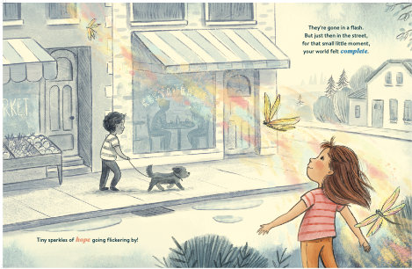

**感谢您的阅读！**

**请将反馈信息发至:版权负责人**

**Email**:[**Rights@nurnberg.com.cn**](mailto:Rights@nurnberg.com.cn)

安德鲁·纳伯格联合国际有限公司北京代表处

北京市海淀区中关村大街甲59号中国人民大学文化大厦1705室, 邮编:100872

电话:010-82504106, 传真:010-82504200

公司网址:[http://www.nurnberg.com.cn](http://www.nurnberg.com.cn/)

书目下载:<http://www.nurnberg.com.cn/booklist_zh/list.aspx>

书讯浏览:<http://www.nurnberg.com.cn/book/book.aspx>

视频推荐:<http://www.nurnberg.com.cn/video/video.aspx>

豆瓣小站:<http://site.douban.com/110577/>

新浪微博:[安德鲁纳伯格公司的微博_微博 (weibo.com)](https://weibo.com/1877653117/profile?topnav=1&wvr=6)

微信订阅号:ANABJ2002

